ОБҐРУНТУВАННЯ ТЕХНІЧНИХ ТА ЯКІСНИХ ХАРАКТЕРИСТИК ПРЕДМЕТА ЗАКУПІВЛІ, РОЗМІРУ БЮДЖЕТНОГО ПРИЗНАЧЕННЯ, ОЧІКУВАНОЇ ВАРТОСТІ ПРЕДМЕТА ЗАКУПІВЛІ

(відповідно до пункту 4¹ постанови КМУ від 11.10.2016 № 710 «Про ефективне використання державних коштів» (зі змінами))

1. Найменування, місцезнаходження та ідентифікаційний код замовника в Єдиному державному реєстрі юридичних осіб, фізичних осіб-підприємців та громадських формувань, його категорія: ДЕРЖАВНА УСТАНОВА "ЦЕНТР ІНФРАСТРУКТУРИ ТА ТЕХНОЛОГІЙ МІНІСТЕРСТВА ВНУТРІШНІХ СПРАВ УКРАЇНИ"; 03151, Україна, м. Київ, вул. Володимира Сікевича, 28; категорія замовника – бюджетна неприбуткова установа.

2. Назва предмета закупівлі із зазначенням коду за Єдиним закупівельним словником (у разі поділу на лоти такі відомості повинні зазначатися стосовно кожного лота) та назви відповідних класифікаторів предмета закупівлі і частин предмета закупівлі (лотів) (за наявності): Закупівля офісних меблів за кодом ДК 021:2015 – 39130000-8 Офісні меблі

3. Ідентифікатор закупівлі: — UA-2024-10-14-009071-а

4. Обґрунтування технічних та якісних характеристик предмета закупівлі: Закупівля офісних меблів за кодом ДК 021:2015 – 39130000-8 Офісні меблі

ТЕХНІЧНІ ВИМОГИ

№ п/п | Назва меблів | Одиниця виміру | Кількість
1 | Комплект офісних тумб:  - Тумба приставна № 1, 2 шт.;  - Тумба приставна № 2, 44 шт.;  - Тумба мобільна в комплекті, 1 шт.;  - Тумба модульна № 1, 1 шт.;  - Тумба модульна № 2, 1 шт.;  - Тумба модульна під принтер, 1 шт. | компл. | 1
2 | Комплект офісних шаф та картотек:  - Шафа секційна (7 секцій), 46 шт.;  - Шафа секційна (3 секцій), 1 шт.;  - Шафа-картотека № 1, 1 шт.;  - Шафа-картотека № 2, 4 шт.;  - Шафа-картотека № 3, 1 шт.;  - Шафа розпашна з полицями № 1, 2 шт.;  - Шафа розпашна з полицями № 2, 8 шт.; | компл. | 1
3 | Комплект робочих станцій:  - Робоча станція офісна на одну особу № 1, 31 шт.;  - Робоча станція офісна на одну особу № 2, 2 шт.;  - Робоча станція офісна на одну особу № 3, 2 шт.;  - Робоча станція офісна на одну особу № 4, 9 шт.;  - Робоча станція офісна на одну особу № 5, 32 шт.;  - Робоча станція офісна на одну особу № 6, 2 шт.;  - Робоча станція офісна на одну особу № 7, 1 шт.;  - Робоча станція офісна на дві особи, 1 шт.;  - Робоча станція офісна на одну особу з приставкою, 2 шт.;  - Робоча станція офісна на дві особи з навісною тумбою, 1 шт.;  - Офісні столики конференційні ISO, функціональні, 50 шт. | компл. | 1

У ціну мають бути включені прямі, загальновиробничі та адміністративні витрати з урахуванням витрат, у тому числі, але не виключно: страхування, транспортування, завантажування, розвантажування, збирання меблів та інших витрат, визначених законодавством, а також економічно обґрунтований прибуток, який Учасник планує отримати в результаті продажу, податок на додану вартість, інші витрати, необхідні для виконання умов Договору до моменту його повного завершення.

1. Товар (складові товару) повинен постачатись новим в упаковці та з маркуванням виробника, а також повинна бути в наявності технічна документація, яка входить до комплекту постачання фірми-виробника.
2. У разі постачання неякісного Товару, Постачальник забезпечує заміну неякісного Товару якісним за власний рахунок при пред’явлені Покупцем не пізніше 7 робочих днів після отримання Товару.
3. Наявність заявлених Покупцем недоліків та причини їх виникнення повинно встановлюватись актом обстеження технічного стану Товару, який обов’язково укладається між Сторонами і є підставою для усунення Постачальником недоліків Товару у термін, що узгоджується за домовленістю Сторін. Акт обстеження технічного стану складається сервісним (технічним) центром Постачальника за участю представника Покупця.
4. Виконання постачання повинно здійснюватися відповідно до діючих нормативно-правових документів та умов цього проєкту Договору.
5. Надати у складі пропозиції гарантійний лист, що Учасник гарантує постачання Товару та виконання супутніх послуг у строки встановлені в проєкті Договору.
6. Доставка, встановлення, розвантаження, перевірка Товару відбуватиметься за адресою: м. Дніпро, вул. Тітова, 18.
7. Технічні вимоги:
- Меблі повинні бути виготовлені відповідно до вимог чинного санітарного законодавства та діючих в Україні державних норм та стандартів;
- Конструкція повинна відповідати своєму функціональному призначенню та сучасному дизайну.

У разі, якщо характеристики товару, що пропонується Учасником до постачання, відрізняються від характеристик, які вимагаються Замовником, такий учасник у складі тендерної пропозиції надає таблицю відповідності за нижченаведеною формою.

Таблиця відповідності

№ з/п | Назва | Найменування, опис технічних вимог, які визначені Замовником | Найменування, опис технічних вимог, які пропонуються Учасником

Товар повинен відповідати вимогам:
- Закону України від 14.08.2014р. № 1644-VІІ «Про санкції»,
- Указу Президента України від 15.05.2017р. № 133/2017 «Про рішення Ради національної безпеки і оборони України від 28 квітня 2017 року «Про застосування персональних спеціальних економічних та інших обмежувальних заходів (санкцій)».
- п/п. 4 п.2 частини першої Розпорядження Кабінету Міністрів України від 11.09.2014 р. №829-р «Про пропозиції щодо застосування персональних спеціальних економічних та інших обмежувальних заходів», згідно з якими заборонено здійснення державних закупівель товарів, робіт і послуг у юридичних осіб - резидентів Російської Федерації державної форми власності та юридичних осіб, частка статутного капіталу яких перебуває у власності Російської Федерації, а також у інших суб’єктів господарювання, що здійснюють продаж товарів, робіт і послуг походженням з Російської Федерації, крім випадків, коли заміщення таких предметів закупівлі іншими неможливе, що підтверджено Міністерством економічного розвитку і торгівлі.
У разі якщо товар не відповідає технічним вимогам Замовника або Учасник не в змозі виконати умови поставки, які визначені Замовником, Пропозиція відхиляється.

СПЕЦИФІКАЦІЯ:
№ з/п | Найменування |  | Примірний ескіз, комплектація | Кілсть в комплекті, шт
1 | Комплект офісних тумб |  |  | 1
1.1 | Тумба приставна №1 |  | Ширина – 570 мм  Глибина – 400 мм  Висота – 750 мм  Матеріал: ДСП лам. 0162 PE Сірий графіт Kronospan 2800х2070х18мм. Товщина верху 36 мм. Ручка металева прямокутна чорного кольору.  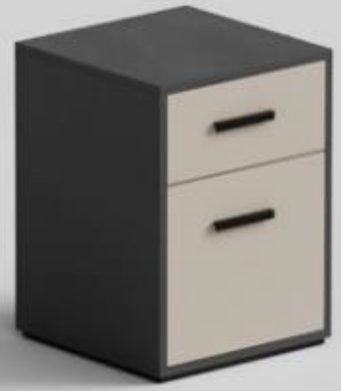 | 2
1.2 | Тумба приставна №2 |  | Ширина – 450 мм  Глибина – 450 мм  Висота – 600 мм  Матеріал: ДСП лам. Kronospan K 096 SU Глиняний сірий графіт (фасади), 2800х2070х18мм. ДСП лам. Kronospan 0162 РЕ сірий графіт 2800х2070х18мм. Ручка металева чорного кольору, прямокутні. Шухляди без довідника. | 44
1.3 | Тумба мобільна в комплекті |  | Ширина – 800 мм  Глибина – 2200 мм  Висота – 860/500 мм  Матеріал: ДСП лам. K353 RT Вугільний камінь 2800х2070х38мм  Оброблення фасадів: ДСП лам. 0162 PE Сірий графіт 18мм 2800х2070х18мм. Задня стінка шафи – ХДФ білого кольору, товщина 2,5 мм.  Ручка металева прямокутна чорного кольору  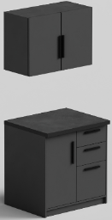 | 1
1.4 | Тумба модульна №1 |  | Ширина – 2400 мм  Глибина – 400 мм  Висота – 860 мм  Матеріал: ДСП лам. Kronospan 0197 SU Шиншила сіра 2800х2070х18мм. Задня стінка ХДФ білого кольору товщина 2,5 мм  Фурнитура: Ручка прямокутна металева чорного кольору.  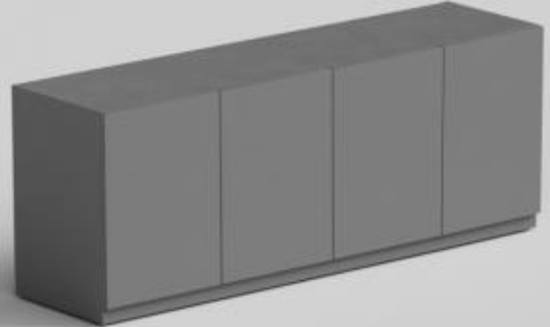 | 1
1.5 | Тумба модульна №2 |  | Ширина – 1600 мм  Глибина – 500 мм  Висота – 1000 мм  Матеріал: ДСП лам. Kronospan 0162 PE Сірий графіт 2800х2070х18мм. Задня стінка ХДФ білого кольору товщина 2,5 мм  Ручка прямокутна чорного кольору. | 1
1.6 | Тумба модульна під принтер |  | Ширина – 500 мм  Глибина – 450 мм  Висота – 550 мм  Матеріал: ДСП лам. Kronospan 0162 PE Сірий графіт 2800х2070х18мм.  Фурнитура: Ручка металева чорного кольору, прямокутної форми.  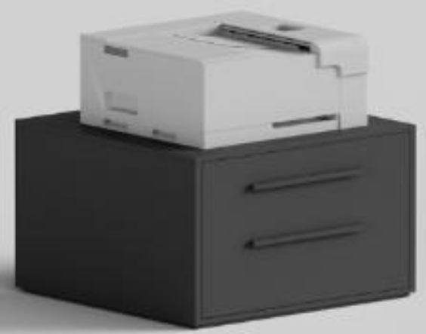 | 1
2 | Комплект офісних шаф та картотек |  |  | 1
2.1 | Шафа секційна (7 секцій) |  | Ширина – 350 мм  Глибина – 500 мм  Висота – 2200 мм  Матеріал: ДСП лам. Kronospan K 096 SU Глиняний сірий 2800х2070х18мм  Оброблення фасадів: ДСП лам. Kronospan K 096 SU Глиняний сірий 2800х2070х18мм  Задня стінка ХДФ білого кольору товщиною 2,5 мм.  Ручка прямокутна металева чорного кольору.  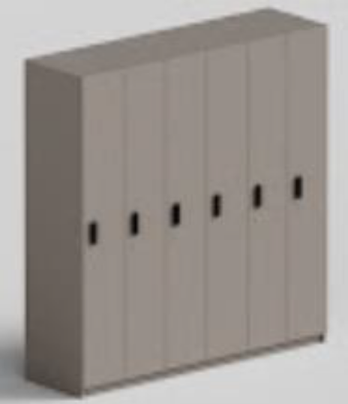 | 46
2.2 | Шафа секційна (3 секцій) |  | Ширина – 1600 мм  Глибина – 500 мм  Висота – 2200 мм  Матеріал: ДСП лам. Kronospan 0162 PE Сірий графіт 2800х2070х18мм  Оброблення фасадів: Меблева кромка в колір з ДСП товщиною 2 мм.  Задня стінка ХДФ білого кольору товщиною 2,5 мм.  Ручка металева прямокутна чорного кольору.  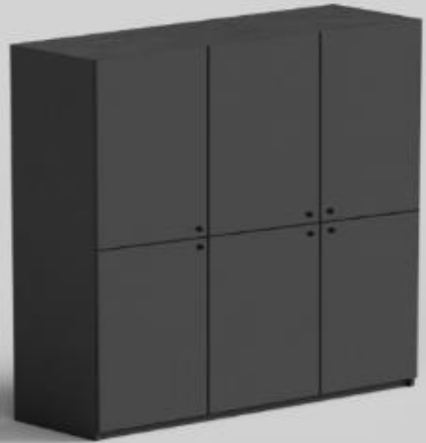 | 1
2.3 | Шафа-картотека №1 |  | Ширина – 2200 мм  Глибина – 500 мм  Висота – 2200 мм  Матеріал: ДСП лам. Kronospan K 096 SU Глиняний сірий 2800х2070х18мм  Задня стінка ХДФ білого кольору товщина 2,5 мм.  Ручка металева прямокутна чорного кольору.  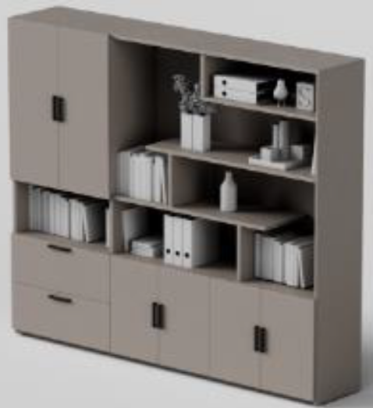 | 1
2.4 | Шафа-картотека №2 |  | Ширина – 2400 мм  Глибина – 500 мм  Висота – 2200 мм  Матеріал: ДСП лам. Kronospan K 096 SU Глиняний сірий 2800х2070х18мм  Задня стінка ХДФ білого кольору товщиною 2,5 мм.  Ручки прямокутні металеві чорного кольору.  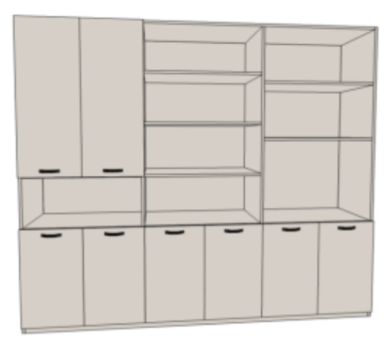 | 4
2.5 | Шафа-картотека №3 |  | Ширина – 2400 мм  Глибина – 400 мм  Висота – 2200 мм  Матеріал: ДСП лам. Kronospan K 096 SU Глиняний сірий 2800х2070х18мм. Задня стінка ХДФ білого кольору, товщиною 2,5 мм. Ручка металева чорного кольору, прямокутна. Завіси без дотягувача. | 1
2.6 | Шафа розпашна з полицями №1 |  | Ширина – 800 мм  Глибина – 500 мм  Висота – 2200 мм  Матеріал: Kronospan 0162 PE Сірий Графіт 18мм.  Ручка металева прямокутна чорного кольору.  Задня стінка ХДФ білого кольору товщиною 2,5 мм.  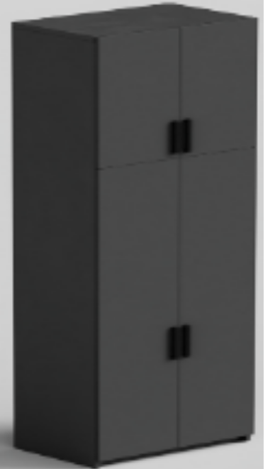 | 2
2.7 | Шафа розпашна з полицями №2 |  | Ширина – 800 мм  Глибина – 500 мм  Висота – 2200 мм  Матеріал: ДСП лам. Kronospan K 096 SU Глиняний сірий 2800х2070х18мм  Оброблення фасадів: ДСП лам. Kronospan K 096 SU Глиняний сірий 2800х2070х18мм  Задня стінка ХДФ білого кольору товщиною 2,5 мм. Завіси без дотягувача. Ручка металева, прямокутна чорного кольору.  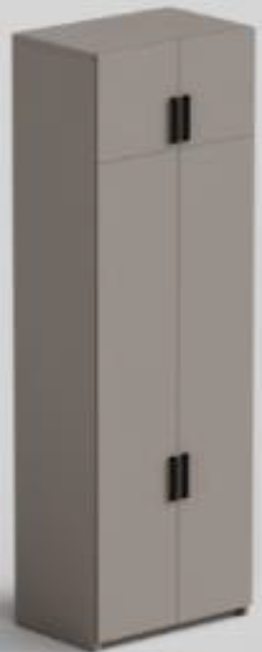 | 8
3 |  | Комплект робочих станцій |  | 1
3.1 | Робоча станція офісна на одну особу №1 |  | Ширина – 1200 мм  Глибина – 600 мм  Висота – 750 мм  Матеріал: ДСП лам. Kronospan 0166 ВS Базальт 2800х2070х18мм  Металевий каркас з профільної труби 40\20 чорного кольору мат. Товщина стільниці 18 мм. Каркас роздільний. | 31
3.2 | Робоча станція офісна на одну особу №2 |  | Ширина – 1600 мм  Глибина – 700 мм  Висота – 750 мм  Матеріал: ДСП лам. Kronospan K 096 SU Глиняний сірий графіт 2800х2070х18мм.  Металевий каркас з профільної труби 40\20 чорного кольору. Каркас цільнозварений.  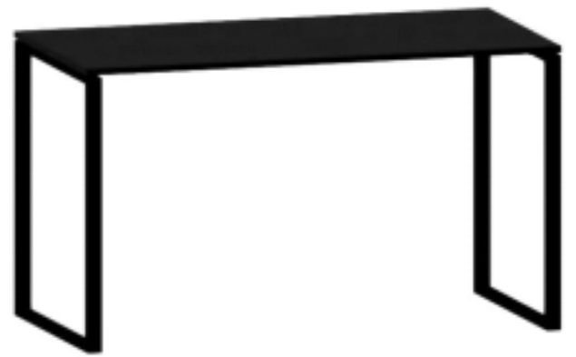 | 2
3.3 | Робоча станція офісна на одну особу №3 |  | Ширина – 1800 мм  Глибина – 700 мм  Висота – 750 мм  Матеріал: ДСП лам. Kronospan K 096 SU Глиняний сірий графіт 2800х2070х18мм. Стільниця товщиною 36 мм. Каркас цільнозварений.  Металевий каркас з профільної труби 40х20 чорного кольору.  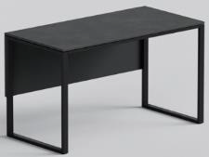 | 2
3.4 | Робоча станція офісна на одну особу №4 |  | Ширина – 1800/1000 мм  Глибина – 700/600 мм  Висота – 750/700 мм  Матеріал: ДСП лам. Kronospan K 096 SU Глиняний сірий графіт 2800х2070х18мм. Стільниця товщиною 36 мм. Каркас цільнозварений. Металевий каркас з профільної труби 40х20 чорного кольору.  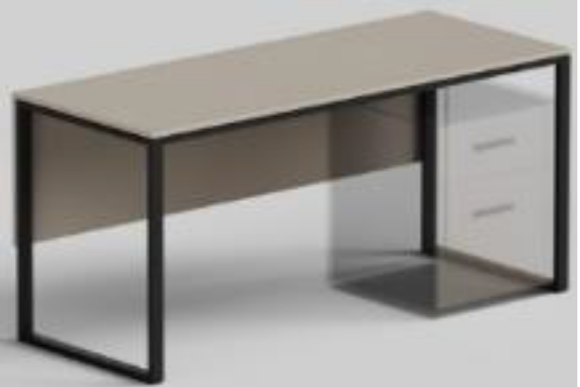 | 9
3.5 | Робоча станція офісна на одну особу №5 |  | Ширина – 1500 мм  Глибина – 600 мм  Висота – 750 мм  Матеріал: ДСП лам. Kronospan K 096 SU Глиняний сірий графіт 2800х2070х18мм. Стільниця товщиною 36 мм з ДСП.  Металевий роздільний каркас з профільної труби 40х20 чорного кольору. | 32
3.6 | Робоча станція офісна на одну особу №6 |  | Ширина – 1800/700 мм.  Глибина – 600 мм.  Висота – 750/700 мм.  Матеріал: ДСП лам. Kronospan K 096 SU Глиняний сірий графіт 2800х2070х18мм. Стільниця товщиною 36 мм. Каркас цільнозварений.  Металевий каркас з профільної труби 40х20 чорного кольору. | 2
3.7 | Робоча станція офісна на одну особу №7 |  | Ширина – 1600 мм  Глибина – 700 мм  Висота – 750 мм  Матеріал: ДСП лам. Kronospan K 096 SU Глиняний сірий 2800х2070х18мм. Стільниця товщиною 36 мм з ДСП.  Металевий каркас з профільної труби чорного кольору. | 1
3.8 | Робоча станція офісна на дві особи |  | Ширина – 3500 мм  Глибина – 800 мм  Висота – 750 мм  Матеріал: ДСП лам. Kronospan K 096 SU Глиняний сірий(тумби), 2800х2070х18мм. ДСП лам. Kronospan 0162 РЕ сірий графіт 2800х2070х18мм. Ручка металева чорного кольору.  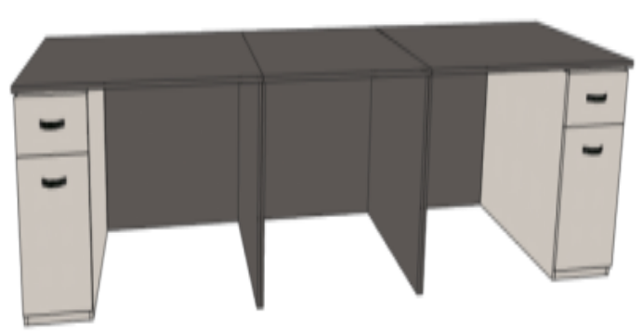 | 1
3.9 | Робоча станція офісна на одну особу з приставкою |  | Ширина – 1800/800 мм  Глибина – 700/600 мм  Висота – 750/700 мм  Матеріал: ДСП лам. Kronospan K 096 SU Глиняний сірий графіт 2800х2070х18мм. Стільниця товщиною в 36 мм. Завіси та висувна система з дотягувачем.  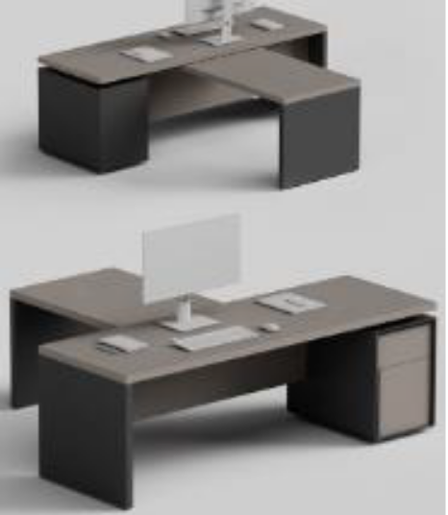 | 2
3.10 | Робоча станція офісна на дві особи з навісною тумбою |  | Ширина – 1370/2430 мм  Глибина – 800 мм.  Висота – 750 мм.  Матеріал: ДСП лам. 0162 PE Сірий графіт Kronospan 2800х2070х18мм. Товщина стільниці 36 мм.  Металевий каркас з профільної труби 40\20 чорного кольору мат. Каркас роздільний. Товщина стільниці 36 мм.  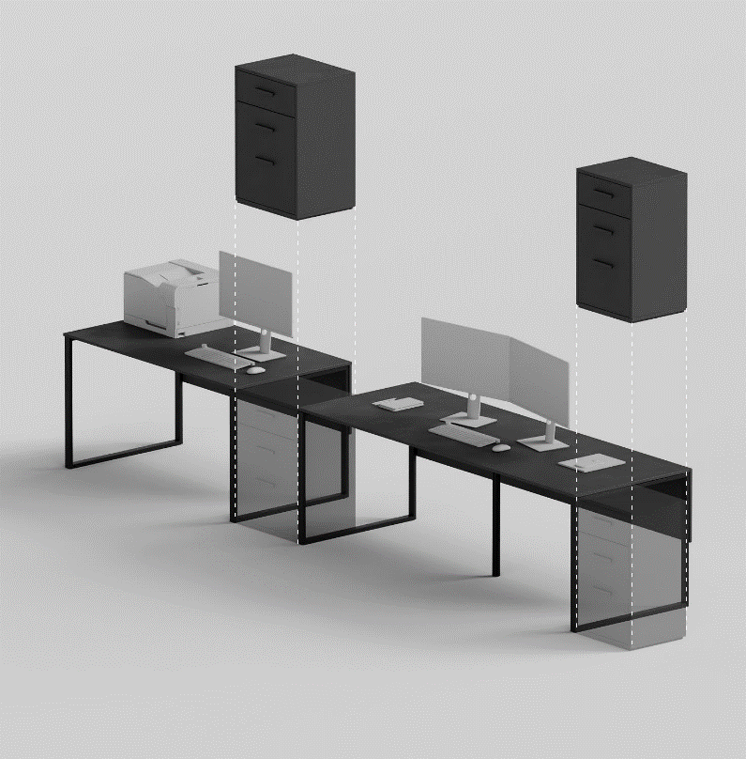 | 1
3.11 | Офісні столики конференційні ISO, функціональні |  | 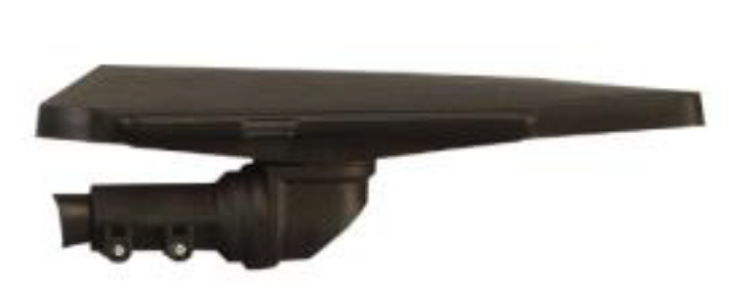 | 50

У разі наявності в Специфікації посилання на конкретну торгову марку, фірму, код виробника, назву Товару або джерело його походження слід вважати, що після такого посилання міститься вираз «або аналог».
Під «аналогом» розуміється аналогічний Товар (рівноцінний і рівнозначний), який повністю відповідає технічним та якісним характеристикам, зазначеним у Специфікації. У разі, якщо учасник пропонує «аналог», замість Товару, наведеного у Специфікації, то він повинен позначити таку складову частину виразом «аналог» та надати документи, які підтверджують, що «аналог» має аналогічні якісні та технічні характеристики. Також надати порівняльну таблицю із зазначенням найменування товару та запропонованого учасником аналогу.

Для підтвердження відповідності тендерної пропозиції технічним, якісним та кількісним характеристикам предмета закупівлі учасник у складі тендерної пропозиції повинен надати:
- Чинний висновок державної санітарно-епідеміологічної експертизи на відповідність ДСП вимогам ДСТУ EN 312:2018 Плити деревинно-стружкові. Технічні вимоги (EN 312:2010, IDT);
- Сертифікат (декларацію) відповідності, який підверджує відповідність плит деревинно-стружкових діючим в Україні державним нормам та стандартам: ТУ У 16.2-33273907-001:2017 «Плити деревинно-стружкові та деревинно-волокнисті ламіновані. Технічні умови»
- Для підтвердження проведеної сертифікації на відповідність ДСП екологічним вимогам щодо емісії формальдегіду CARB, надати відповідний сертифікат.
- Доставка товару, завантажувальні-розвантажувальні роботи здійснюються транспортом та за рахунок учасника (постачальника) про що необхідно надати лист-гарантію.
- Оригінал гарантійного листа про надання гарантії на товар строком не менше 24 місяців.
- Гарантійний лист від учасника, яким гарантується ремонт або заміна бракованого виробу протягом 7 робочих днів після письмової заявки Замовника.
- Інформація у вигляді таблиці з порівняльними характеристиками встановленого Замовником предмету закупівлі до запропонованого Учасником Товару. Така порівняльна таблиця повинна містити інформацію про виробника та складатися з конкретних технічних значень, без використання «не менше» та «не більше».
- Якщо Учасник не є виробником меблів, надати Авторизаційний лист від виробника меблів або його офіційного дистриб’ютора (представника) на території України (статус офіційного дистриб’ютора виробника необхідно підтвердити сертифікатом або листом від виробника, який підтверджує такий статус), виданий на ім'я Учасника з зазначенням номеру закупівлі, предмету закупівлі, назви замовника, гарантійних зобов'язань виробника.
Для забезпечення якості товару Учасники зобов’язані впровадити на підприємстві систему менеджменту якості відповідно до стандарту ДСТУ ISO 9001:2018 (ISO 9001:2015, IDT) або ДСТУ ISO 9001:2015 (ISO 9001:2015, IDT) «Системи управління якістю. Вимоги».
Для підтвердження впровадження системи менеджменту якості учасник повинен надати чинний на момент подання пропозиції і протягом дії Договору сертифікат, який було видано на підприємство Учасника органом по сертифікації, акредитованим національним агентством з акредитації України у відповідній сфері акредитації. Для підтвердження наявності акредитації та відповідної сфери акредитації Учасник зобов’язаний надати у складі тендерної пропозиції копію Атестату акредитації Органу з сертифікації.
Також учасниками у складі пропозиції надається: сертифікат відповідності ДСТУ ISO 14001:2015 (ISO 14001:2015, IDT) «Системи екологічного управління. Вимоги та настанови щодо застосування».
Для підтвердження учасник повинен надати чинний на момент подання пропозиції і протягом дії Договору сертифікат, який було видано на підприємство Учасника органом по сертифікації, акредитованим національним агентством з акредитації України у відповідній сфері акредитації. Для підтвердження наявності акредитації та відповідної сфери акредитації Учасник зобов’язаний надати у складі тендерної пропозиції копію Атестату акредитації Органу з сертифікації.
5. Обґрунтування розміру бюджетного призначення: розмір бюджетного призначення визначено Законом України «Про Державний бюджет України на 2024 рік» за КПКВК 1001050 «Забезпечення діяльності органів, установ та закладів Міністерства внутрішніх справ України, підготовка кадрів закладами вищої освіти із спеціальними умовами навчання» відповідно до бюджетного запиту на 2024 рік.

6. Очікувана вартість предмета закупівлі: 2 134 794,96 грн. (два мільйони сто тридцять чотири тисячі сімсот дев’яносто чотири гривні 96 коп.) з ПДВ.

7. Обґрунтування очікуваної вартості предмета закупівлі: Очікувана вартість визначена відповідно до частини 1 та 2 пункту 1 Розділу ІІІ «Методи визначення очікуваної вартості» Примірної методики визначення очікуваної вартості предмета закупівлі затвердженої Наказом Міністерства розвитку економіки, торгівлі та сільського господарства України 18.02.2020 № 275 та розрахована, як середньоарифметичне значення масиву отриманих даних, що розраховується за такою формулою: Цод = (Ц1 +… + Цк) / К.

8. Процедура закупівлі: Застосовується процедура відкритих торгів з особливостями.

